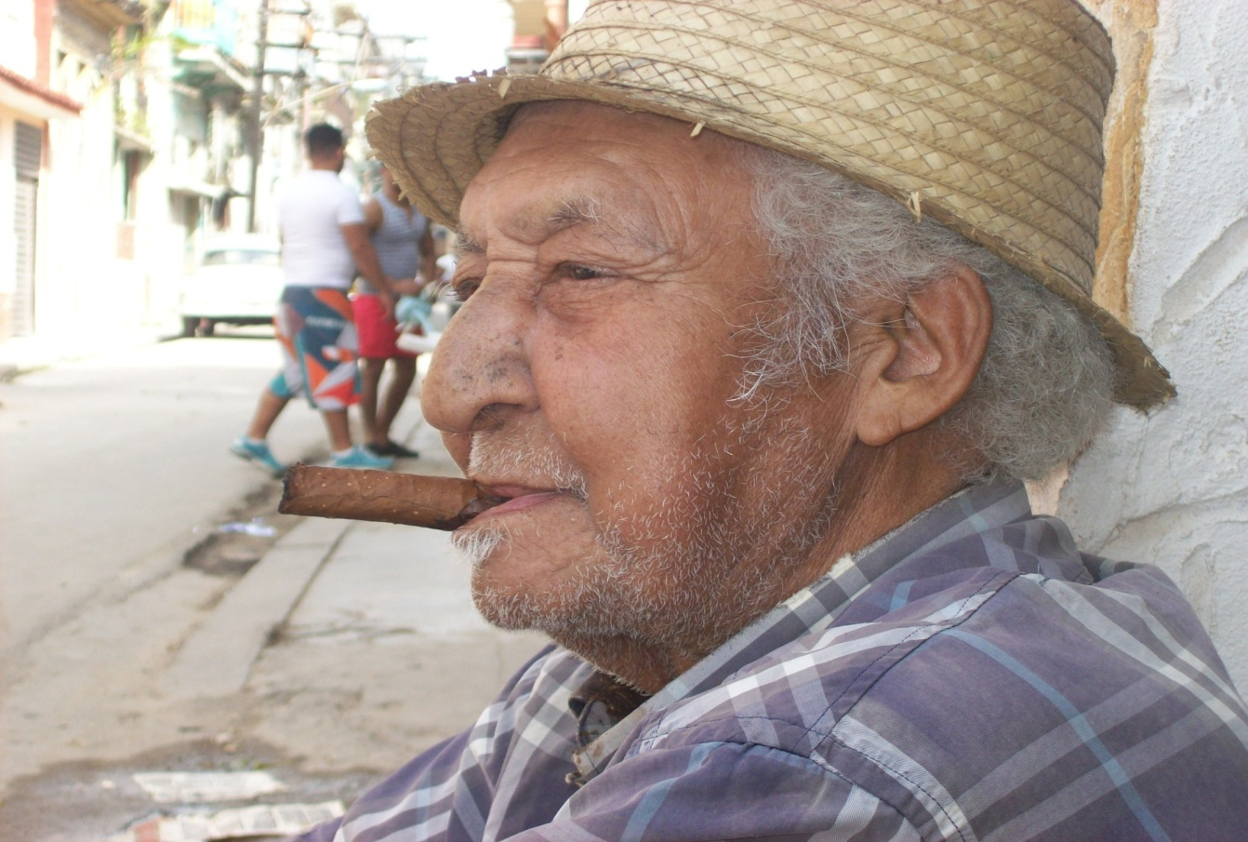
Esta fotografía, en mi opinión, es la personificación de la habana en si misma, es el tiempo transcurrido, la longevidad que alberga. Reúne experiencia y tradiciones, costumbres, representa el día a día que la envejece y deteriora y la transforma en cultura y conocimiento, además representa al cubano visto por el resto del mundo y a su vida en la Habana
Nombre-Amalia del Carmen Echemendia Fernández
Edad-14 años

